# **VETERINARIA**

**VETERINARIA** 1

1 DIAGRAMA ENTIDAD RELACION 2

2. VISTA PRODUCTOS 3

3. VISTA DETALLE 3

4. VISTA CATEGORIA (DASHBOARD, SOLO PARA ADMIN Y PROVEEDORES) 4

5. VISTA PRODUCTOS 5

6. VISTA ORDENES 6

7. VISTA POLITICAS 6

8. VISTA MIS PEDIDOS 7

## 1 DIAGRAMA ENTIDAD RELACION

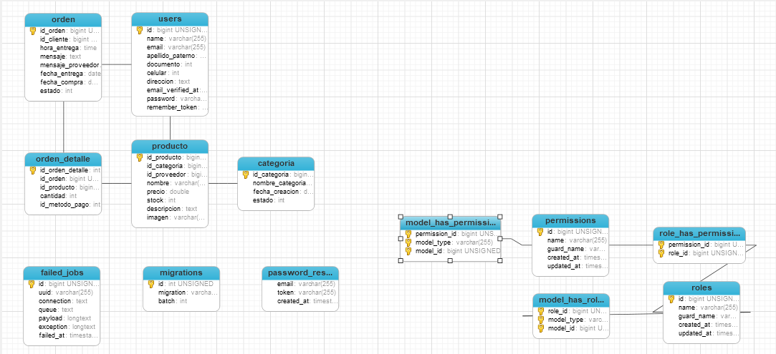

## 2. VISTA PRODUCTOS

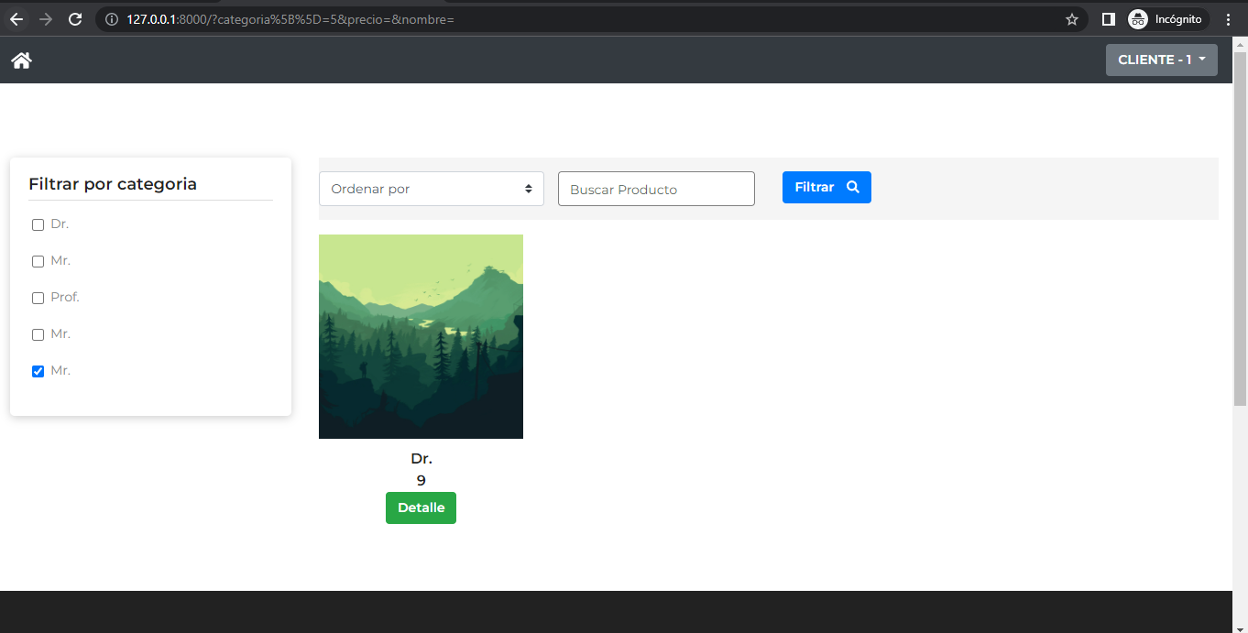

## 3. VISTA DETALLE

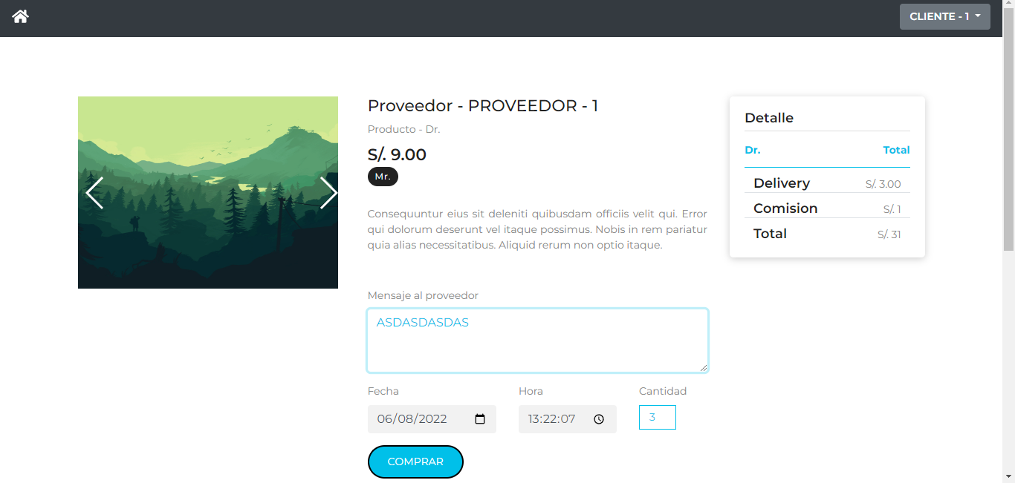

## 4. VISTA CATEGORIA

Solo para admin

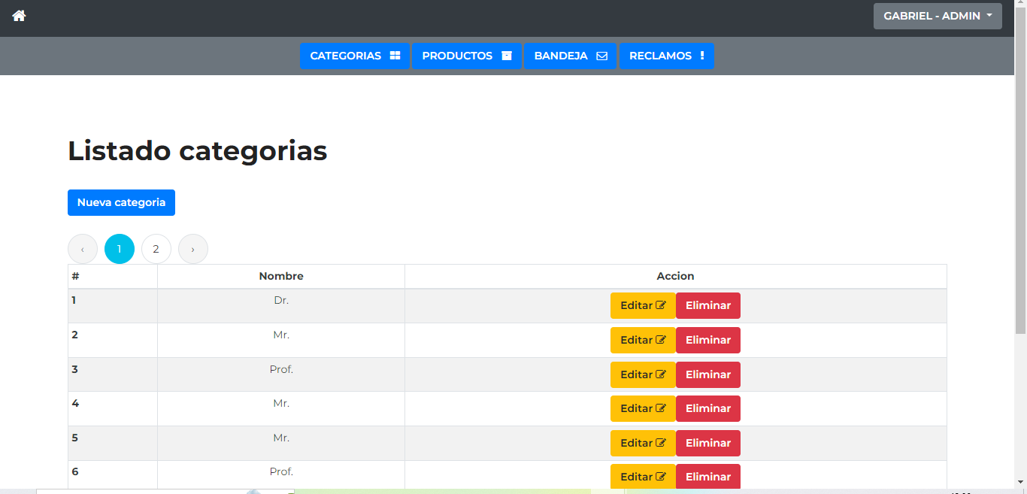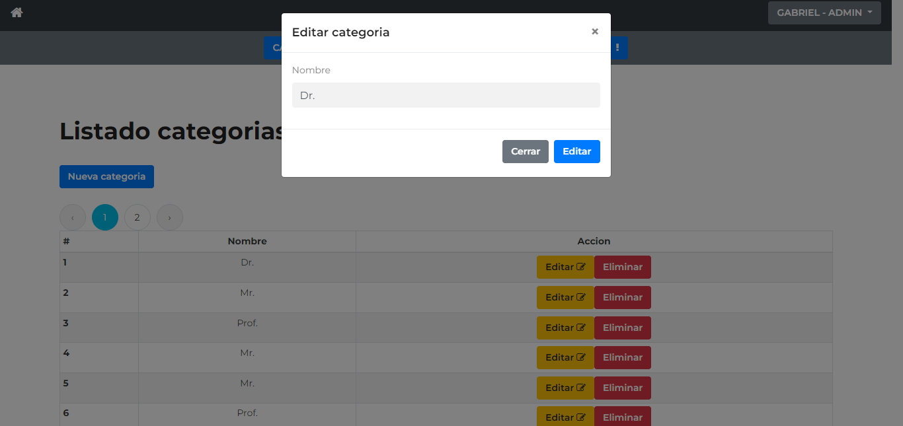

## 5. VISTA PRODUCTOS

Solo para admin y proveedores , los admin ven todos los productos , los proveedores solo ven los que les corresponden

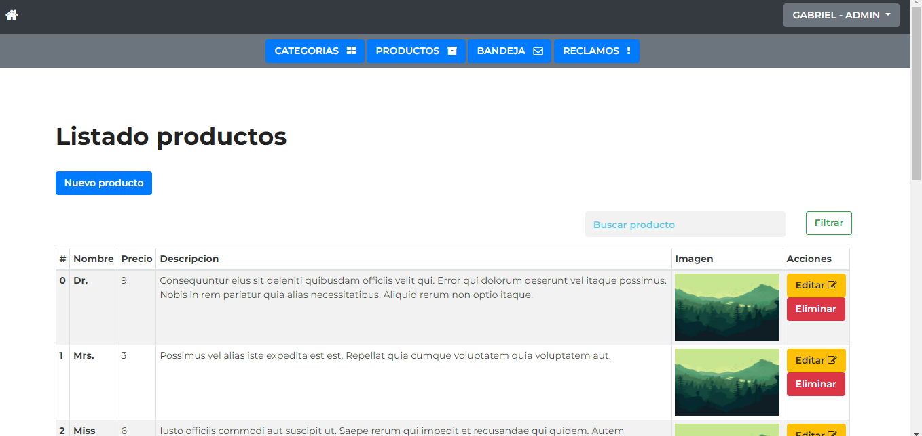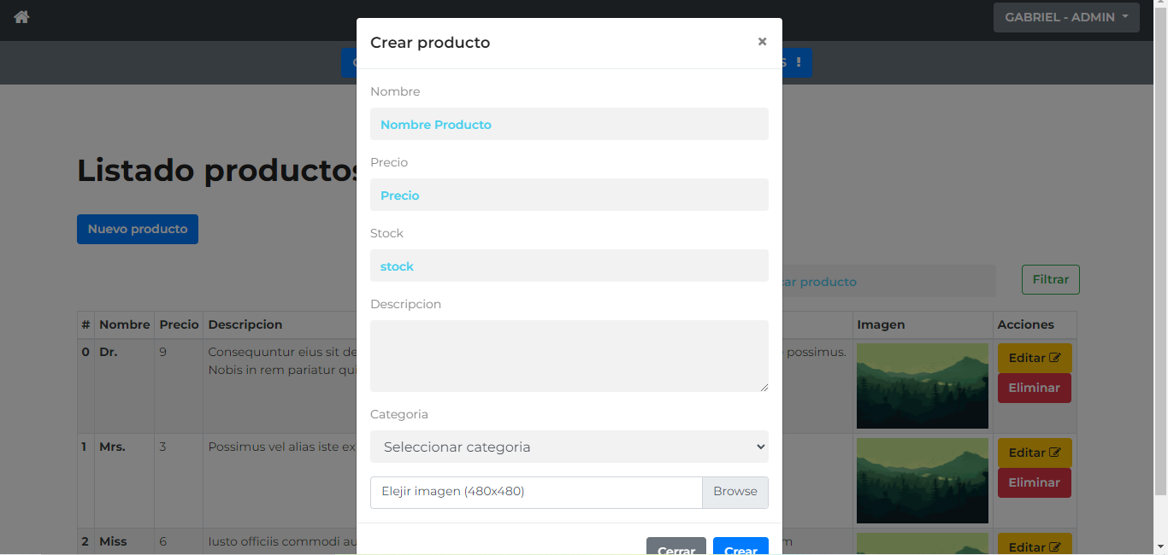

## 6. VISTA ORDENES

Solo para admin y proveedores , los admin ven todos las ordenes, los proveedores solo ven las que les corresponden

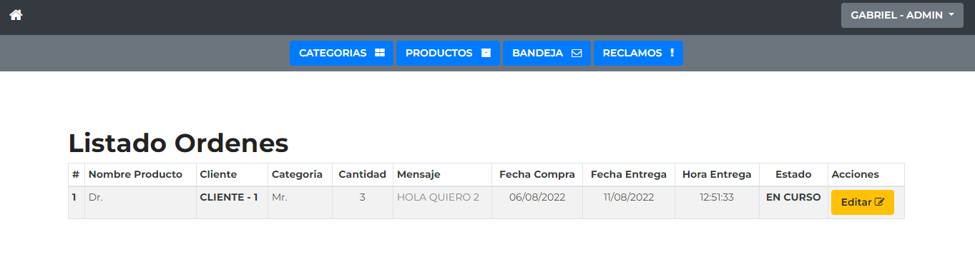

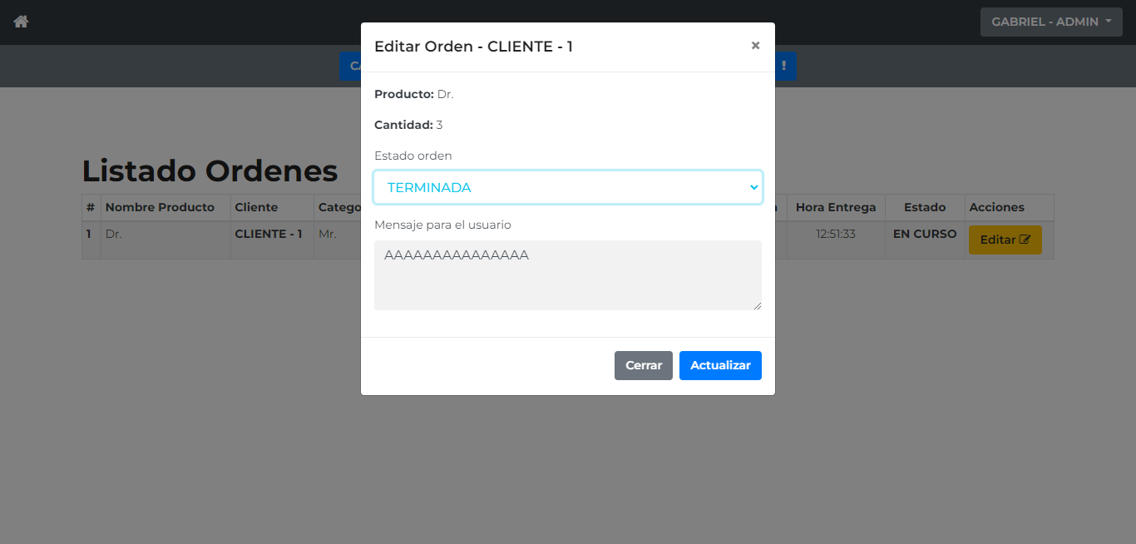

## 7. VISTA POLITICAS

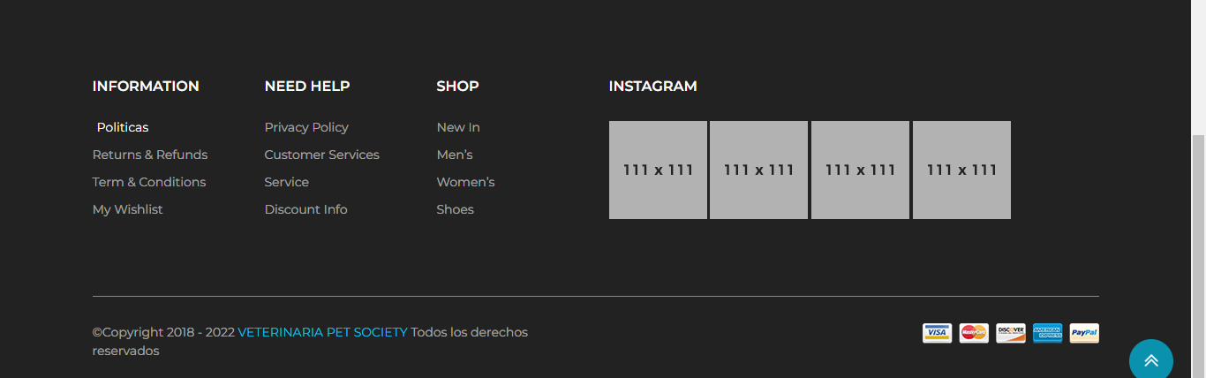

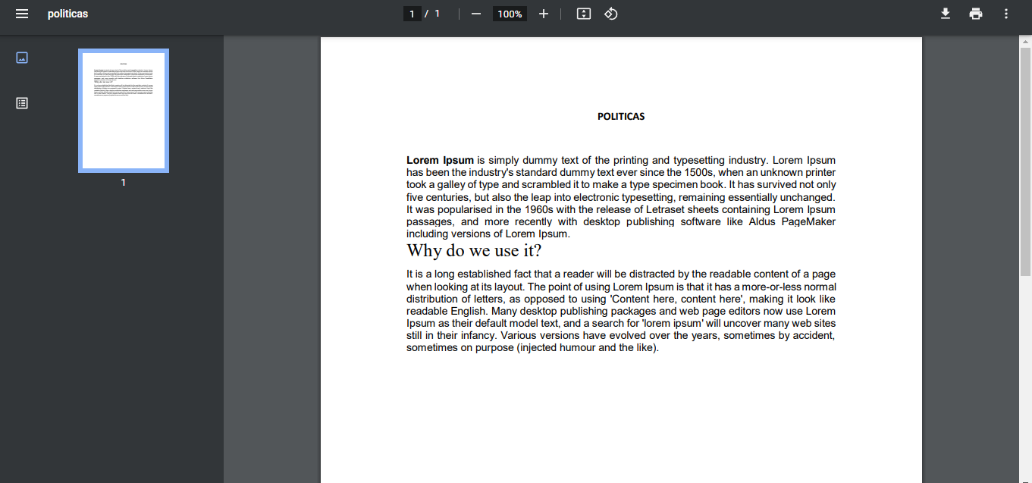

## 8. VISTA MIS PEDIDOS

Vista para cualquiera que haya realizado un pedido

